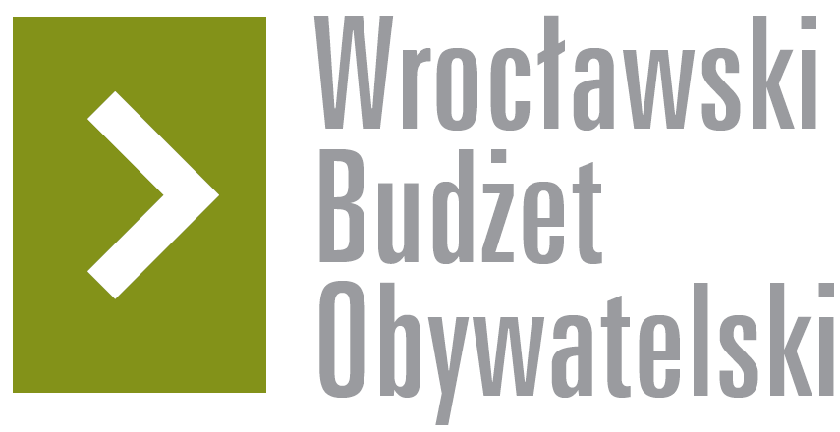

Formularz poprawkowy projektów

Wrocławskiego Budżetu Obywatelskiego 2017

1. Informacje o projekcie
- Numer projektu:110

- Nazwa projektu: Asfalt zamiast kostki! Wymiana nawierzchni ulicy Suchej od Joannitów do Dyrekcyjnej.

2. Ustosunkowanie się do wyników weryfikacji lub opis zmian
W czasie spotkania konsultacyjnego dnia 8.06.2017 lider projektu odniósł się do uwag- odrzucenia projektu ze względu na przekroczenie budżetu. W trakcie spotkania okazało się, że być może przez fakt, że w okolicy prace nad wymianą nawierzchni są prowadzone przez kilku inwestorów(remont ulicy Suchej i Joannitów) przez dewelopera galerii Wroclavia,ulicy Dyrekcyjnej-obecnie przez Wrocławskie Inwestycje oraz wkrótce- ulicy Hubskiej przez WI poszczególni inwestorzy nie uzgodnili i pozostanie niewielki(około 250-metrowy) odcinek starej kostki, podczas, gdy trasy w okolicach zyskają nową nawierzchnię. Być może to niedopatrzenie udało się teraz wyłapać. Wg wstępnych deklaracji urzędników być może uda się to rozwiązać i wspomniany brakujący fragment zostanie „dołączony” do przetargu na przebudowę ulicy Hubskiej(z torowiskiem) jako zadanie uzupełniające. Jeśli nie to postuluje się dopuszczenie przebudowy w ramach WBO.

3. Uwagi

